2017届湖南省级优秀毕业生个人简介

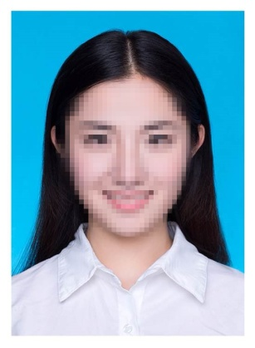
罗相湘，女，汉族，1995年6月生，湖南衡山人，2015年12月加入中国共产党。
现就读于安全与环境工程学院安全工程1301班。曾先后担任校勤工助学中心办公室主任、中心主任，院团总支学生会副主席等职务。曾荣获2015-2016学年国家励志奖学金、2014-2015学年校优秀学生一等奖学金、校优秀学生干部、优秀共青团员等荣誉称号。

字数要求：100—150字
照片要求：蓝底证件照（插入图片—文字环绕—选择四周型环绕）
内容要求：要达到省级优秀毕业生的评选要求，让他人信服、真正起到典型示范作用。
上报时间：2月24日上午10点之前

